10 个测试样本与最佳模型结果
Qwen3.5-4B LoRA（普通六子图）与最佳 CNN | 整理日期：2026-11-08

1 完整测试集实验结果
任务：根据项圈 IMU 的 2 秒窗口识别七类犬只行为。每窗 200 点、六通道；按犬只隔离训练/验证/测试。训练 16,461 窗、验证 4,727 窗，测试 3,708 窗（9 只犬）。
模型 | Macro-F1 | Balanced Accuracy | Accuracy
最佳 4B LoRA：普通六子图 | 75.60% | 75.80% | 68.53%
最佳 CNN：搜索第 4 组 | 79.42% | 79.82% | 72.71%
当前已完成的 4 组 4B LoRA 中，普通六子图的测试 Macro-F1 最高。CNN 的 Macro-F1 高出 3.83 个百分点。这里的总体指标均来自全部 3,708 个测试窗口，不是后面 10 个示例的成绩。
配置/选模 | 最佳 4B LoRA | 最佳 CNN
模型与输入 | Qwen3.5-4B；1280×1152 六子图＋英文波形提示 | 31,271 参数一维 CNN；6×200 数值时序
训练范围 | 基础权重冻结；ViT/视觉投影/混合注意力 LoRA | 全网络参数训练
LoRA / 参数 | r=4，alpha=8；5,226,496 可训练参数 | 不使用 LoRA
学习率 / batch | 2e-4 / 有效 batch 32 | 0.002 / batch 128
调度 / 损失 | 5% warmup＋线性衰减；答案 token CE | 无 scheduler；训练类别频率平方根倒数加权 CE
训练与选中轮次 | 训练 3 轮；验证 Macro-F1 选第 3 轮 | 20 组搜索；第 4 组跑 29 轮，选第 22 轮
选中权重验证 Macro-F1 | 79.27% | 78.81%
测试 Macro-F1 犬级 95% 区间 | 72.50%–78.47% | 73.87%–85.07%
LoRA 测试采用 vLLM、英文提示、温度 0、关闭思考，输出 JSON；3,708 个窗口全部解析成功。绘图坐标范围和 CNN 标准化参数均仅由训练集确定。两种模型的预训练、损失加权与搜索预算不同，单次划分结果不代表普遍或显著优势。

2 每类表现与 10 个样本索引
类别 | 测试窗数 | 4B LoRA F1 | CNN F1
Galloping / 疾跑 | 29 | 89.66% | 98.25%
Lying chest / 俯卧 | 869 | 55.15% | 65.05%
Sitting / 坐姿 | 813 | 46.53% | 56.09%
Sniffing / 嗅闻 | 671 | 98.96% | 98.67%
Standing / 站立 | 574 | 44.22% | 46.26%
Trotting / 小跑 | 416 | 98.91% | 99.64%
Walking / 行走 | 336 | 95.73% | 92.02%
抽样规则：固定 seed=20261101；每类先保证一个样本，测试窗最多的三类（俯卧、坐姿、嗅闻）各增加一个。各类别内按 window_id 排序后用 NumPy default_rng 无放回抽取。抽样不参考两种模型预测是否正确；共 10 窗、7 类、7 只犬。
这些样本仅用于展示输入与预测，不能用于估计总体准确率。真实标签与犬只 ID 出现在报告中用于核对，不是送给模型的输入。
编号 | 真实类别 | 犬 ID | 4B LoRA 预测 | CNN 预测
01 | Galloping | 51 | Trotting | Galloping
02 | Lying chest | 61 | Lying chest | Lying chest
03 | Lying chest | 51 | Sitting | Lying chest
04 | Sitting | 28 | Lying chest | Sitting
05 | Sitting | 28 | Lying chest | Sitting
06 | Sniffing | 21 | Sniffing | Sniffing
07 | Sniffing | 68 | Sniffing | Sniffing
08 | Standing | 68 | Sitting | Lying chest
09 | Trotting | 20 | Trotting | Trotting
10 | Walking | 25 | Walking | Walking
后续每页展示一个样本。图片为原始测试六子图，保留 200 点、六通道、固定坐标范围；横轴为窗内秒数。纵轴采用原始存储值，不额外标注未经核实的物理单位。

样本 01 | Galloping（疾跑）
项目 | 记录
窗口 ID | dog51_session1_start602
测试来源 | 犬只 51；场次 1；602–604 秒
真实标签 | Galloping / 疾跑
4B LoRA 预测 | Trotting（错误）
CNN 预测 | Galloping（正确）
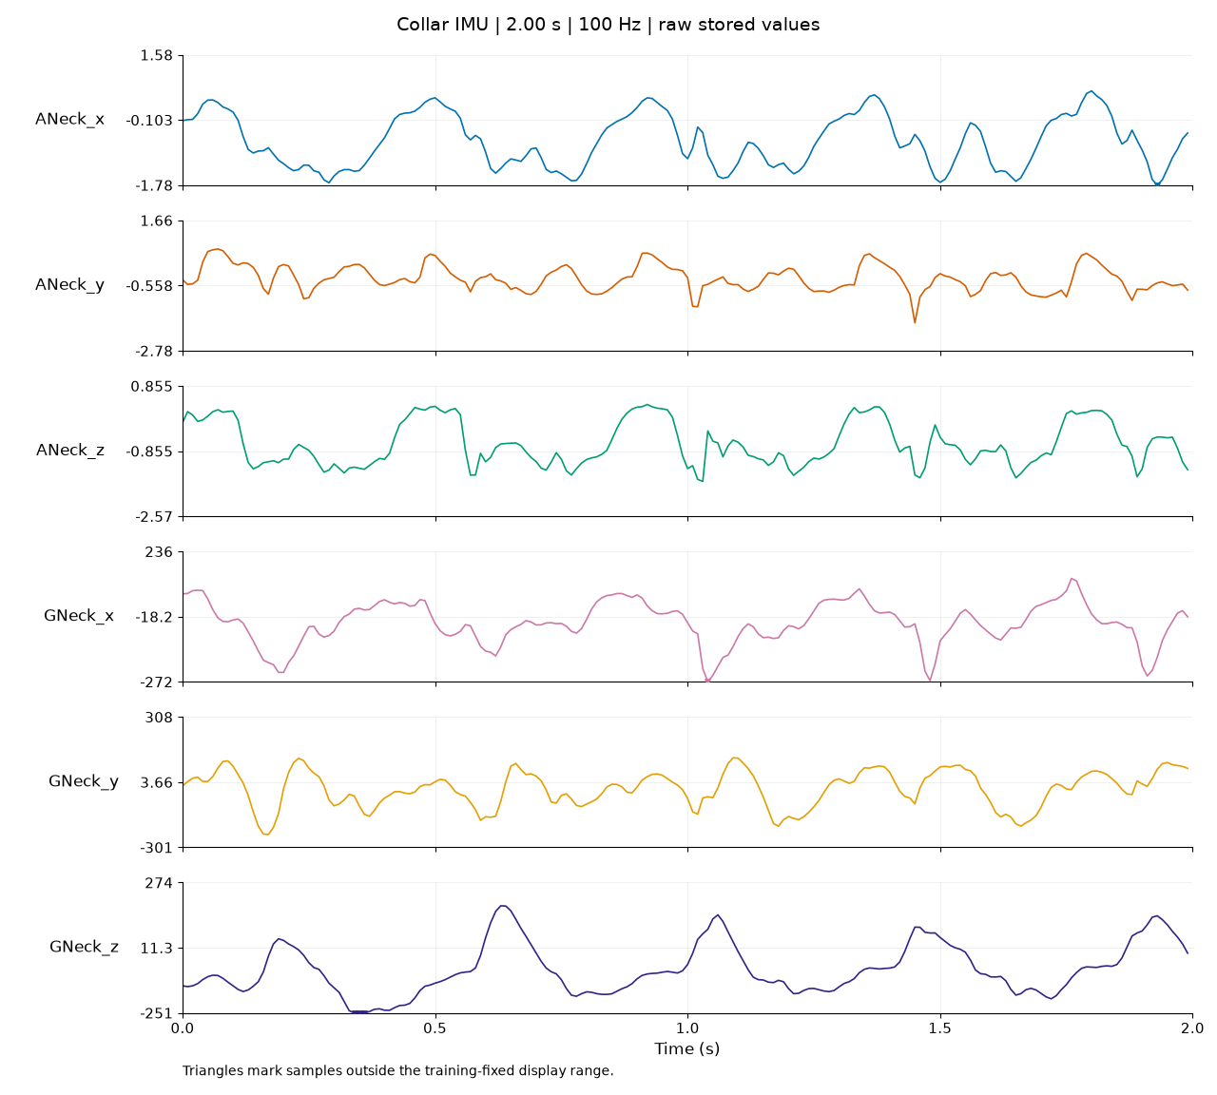
dataset/vlm/images/sample_78b5b89908943272e9e7.webp
原图 SHA-256：306435400b494bb6eeb96c95f8b0b98ebbb1e30f8384377c59a3526a952ebbf5

样本 02 | Lying chest（俯卧）
项目 | 记录
窗口 ID | dog61_session1_start1534
测试来源 | 犬只 61；场次 1；1534–1536 秒
真实标签 | Lying chest / 俯卧
4B LoRA 预测 | Lying chest（正确）
CNN 预测 | Lying chest（正确）
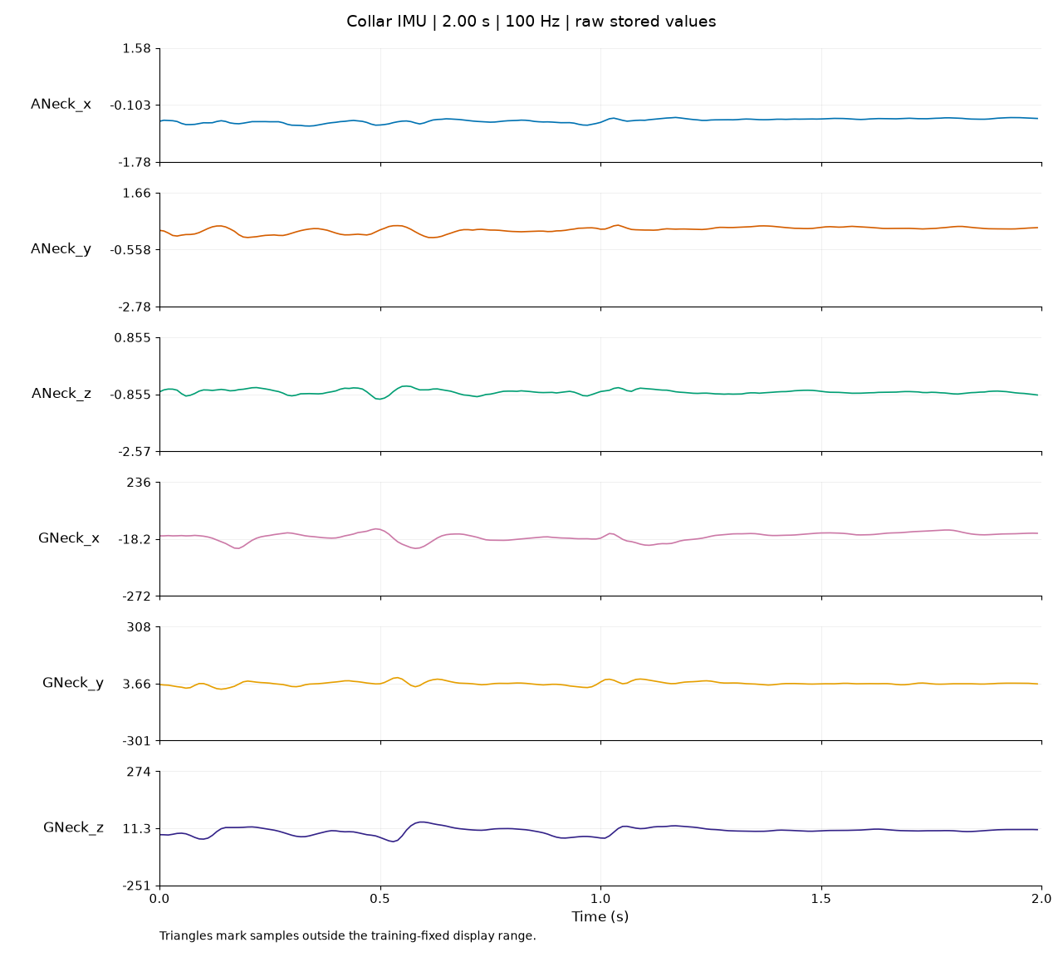
dataset/vlm/images/sample_23302844de15cf41702e.webp
原图 SHA-256：0660be121ceae8dc4ee463cacbc19e0d055633fba99cdc1a966bce9649ce49fa

样本 03 | Lying chest（俯卧）
项目 | 记录
窗口 ID | dog51_session1_start996
测试来源 | 犬只 51；场次 1；996–998 秒
真实标签 | Lying chest / 俯卧
4B LoRA 预测 | Sitting（错误）
CNN 预测 | Lying chest（正确）
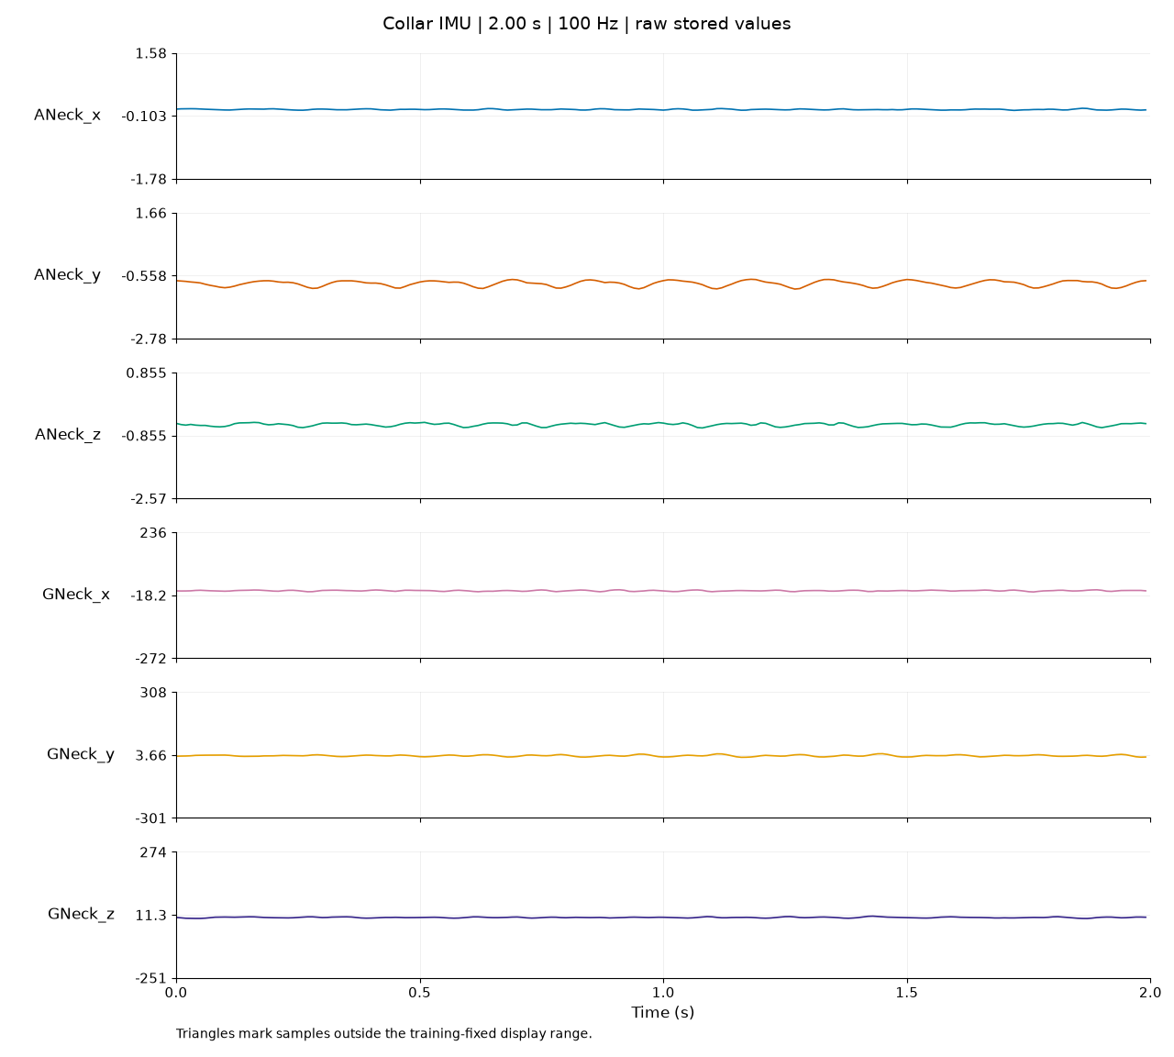
dataset/vlm/images/sample_690d4c32255d64eea5ff.webp
原图 SHA-256：a7b2e8db3af0a7075d607b34852304cce3ec916f852f2893f40ee60fc68c5bbe

样本 04 | Sitting（坐姿）
项目 | 记录
窗口 ID | dog28_session1_start970
测试来源 | 犬只 28；场次 1；970–972 秒
真实标签 | Sitting / 坐姿
4B LoRA 预测 | Lying chest（错误）
CNN 预测 | Sitting（正确）
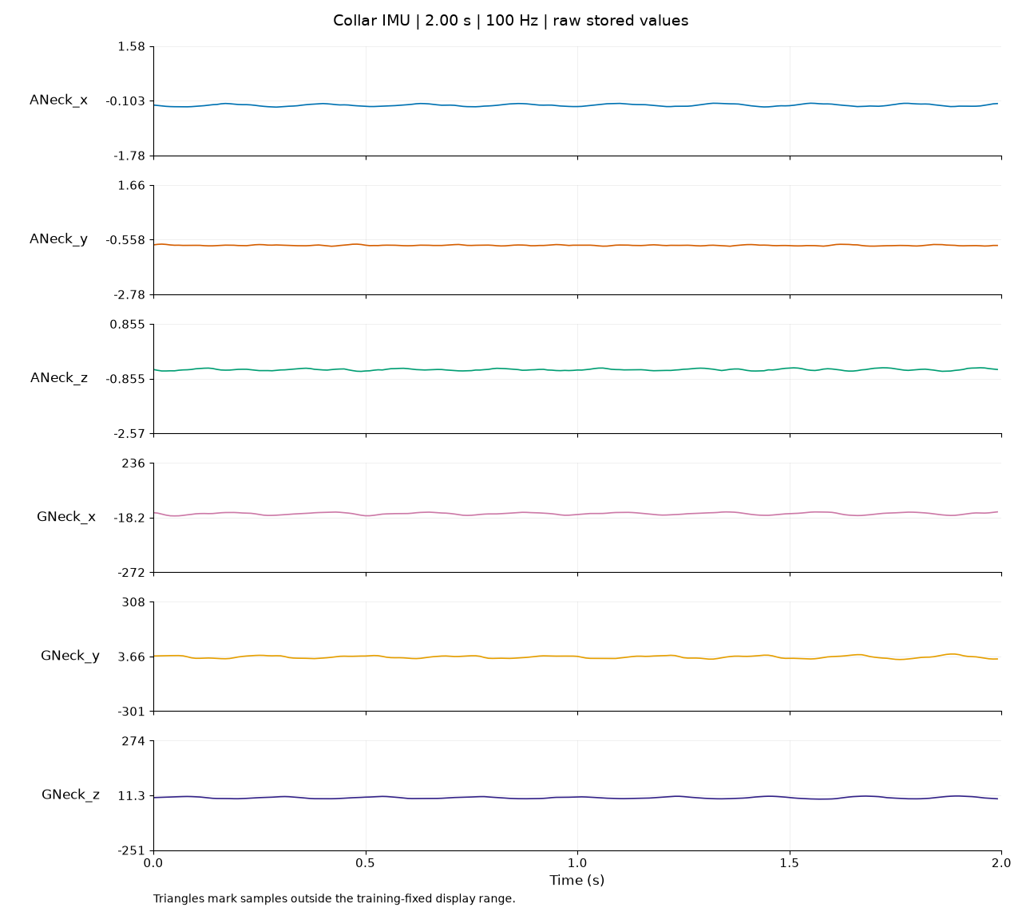
dataset/vlm/images/sample_edf4d8e30efff1772865.webp
原图 SHA-256：28ee259dd295a02bd92ba2e1ecd9199be9c20b5d677dd3854b6ad5586ef2f9c7

样本 05 | Sitting（坐姿）
项目 | 记录
窗口 ID | dog28_session1_start910
测试来源 | 犬只 28；场次 1；910–912 秒
真实标签 | Sitting / 坐姿
4B LoRA 预测 | Lying chest（错误）
CNN 预测 | Sitting（正确）
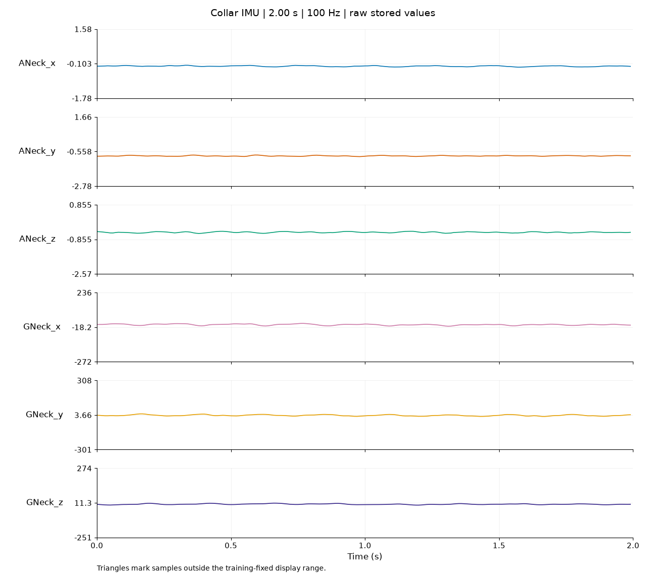
dataset/vlm/images/sample_4679a43446f0d1b357bf.webp
原图 SHA-256：24a1dfaeb6ca0d8d498fd024032c689437d734c4b8349c7a733861447786461d

样本 06 | Sniffing（嗅闻）
项目 | 记录
窗口 ID | dog21_session1_start1658
测试来源 | 犬只 21；场次 1；1658–1660 秒
真实标签 | Sniffing / 嗅闻
4B LoRA 预测 | Sniffing（正确）
CNN 预测 | Sniffing（正确）
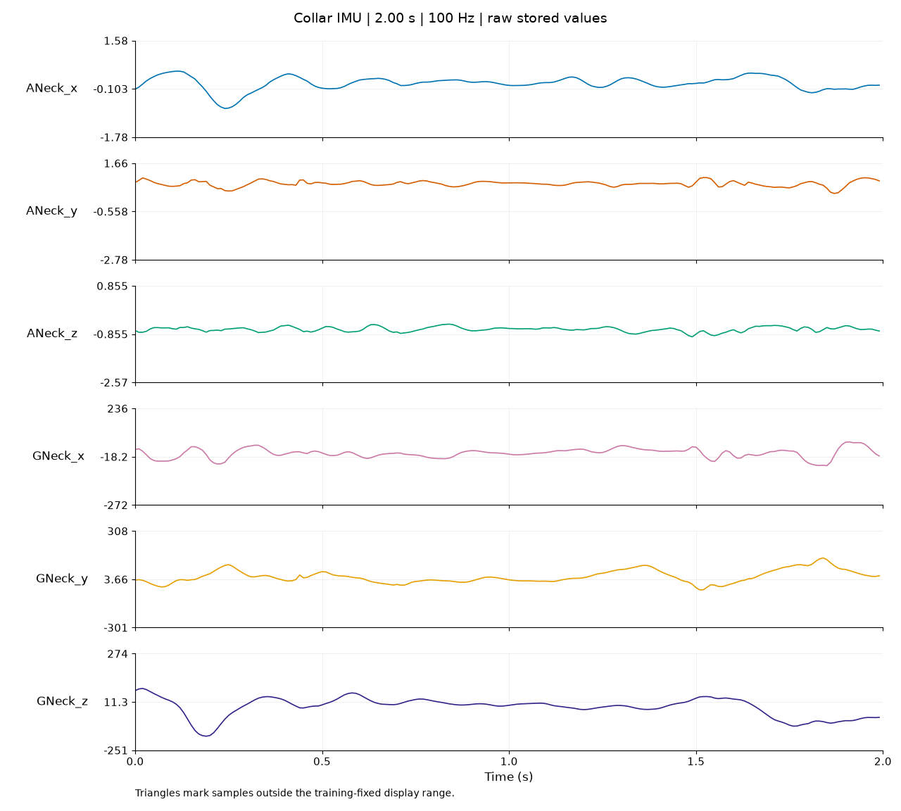
dataset/vlm/images/sample_3331d904cc15b7d2740f.webp
原图 SHA-256：e2b17d38074b4feb1b02282ea1b29cc6855557266d00d055e7444e280cf97d67

样本 07 | Sniffing（嗅闻）
项目 | 记录
窗口 ID | dog68_session1_start1848
测试来源 | 犬只 68；场次 1；1848–1850 秒
真实标签 | Sniffing / 嗅闻
4B LoRA 预测 | Sniffing（正确）
CNN 预测 | Sniffing（正确）
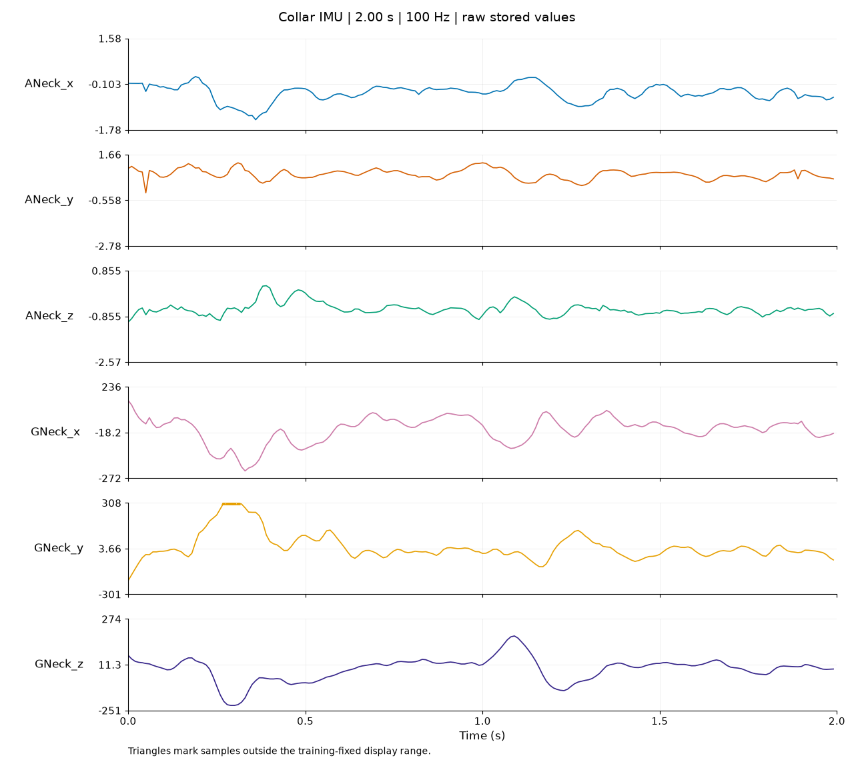
dataset/vlm/images/sample_7083dc1fd34d90c54e6b.webp
原图 SHA-256：c8db7b85466ecd16a3bbf20dae1b326d80ccc9b46840d2ca7e7cb13b21fcdeb2

样本 08 | Standing（站立）
项目 | 记录
窗口 ID | dog68_session1_start1204
测试来源 | 犬只 68；场次 1；1204–1206 秒
真实标签 | Standing / 站立
4B LoRA 预测 | Sitting（错误）
CNN 预测 | Lying chest（错误）
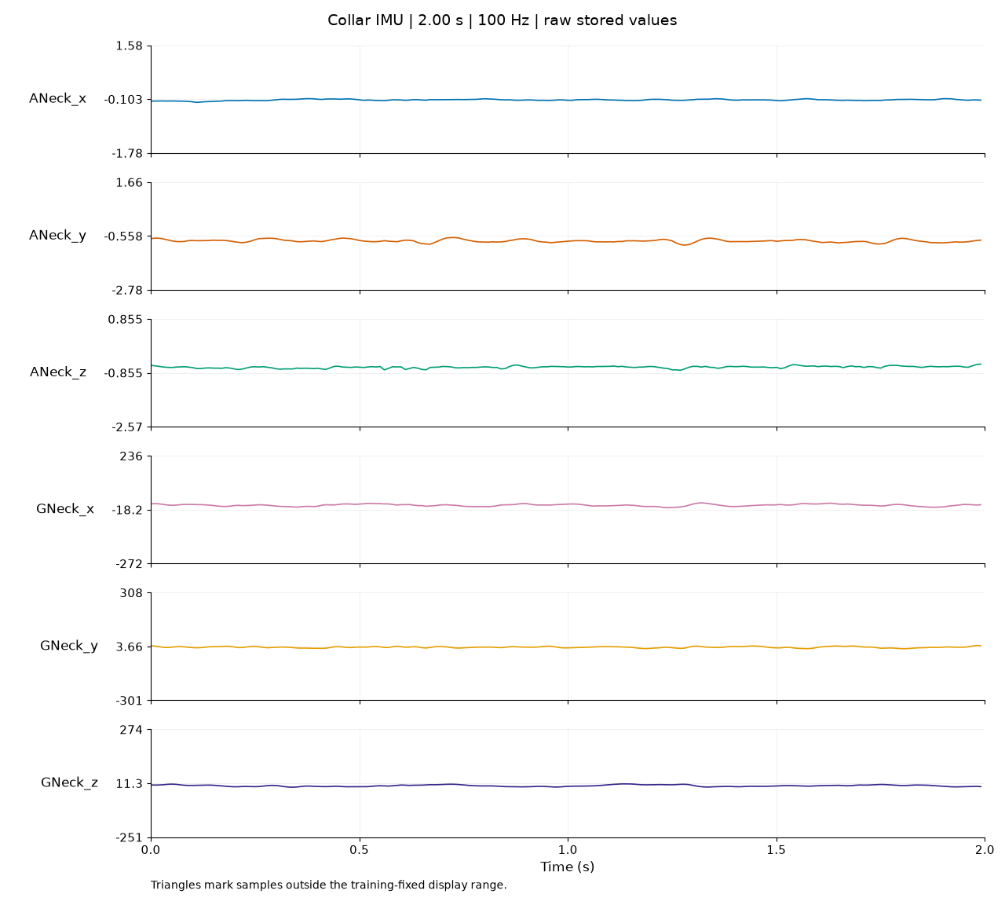
dataset/vlm/images/sample_c76858e544d5ae28ef69.webp
原图 SHA-256：00520c01fa2d4d2e1eb971a45ee26c743811a70081d91ea105bcdfd993640c98

样本 09 | Trotting（小跑）
项目 | 记录
窗口 ID | dog20_session1_start260
测试来源 | 犬只 20；场次 1；260–262 秒
真实标签 | Trotting / 小跑
4B LoRA 预测 | Trotting（正确）
CNN 预测 | Trotting（正确）
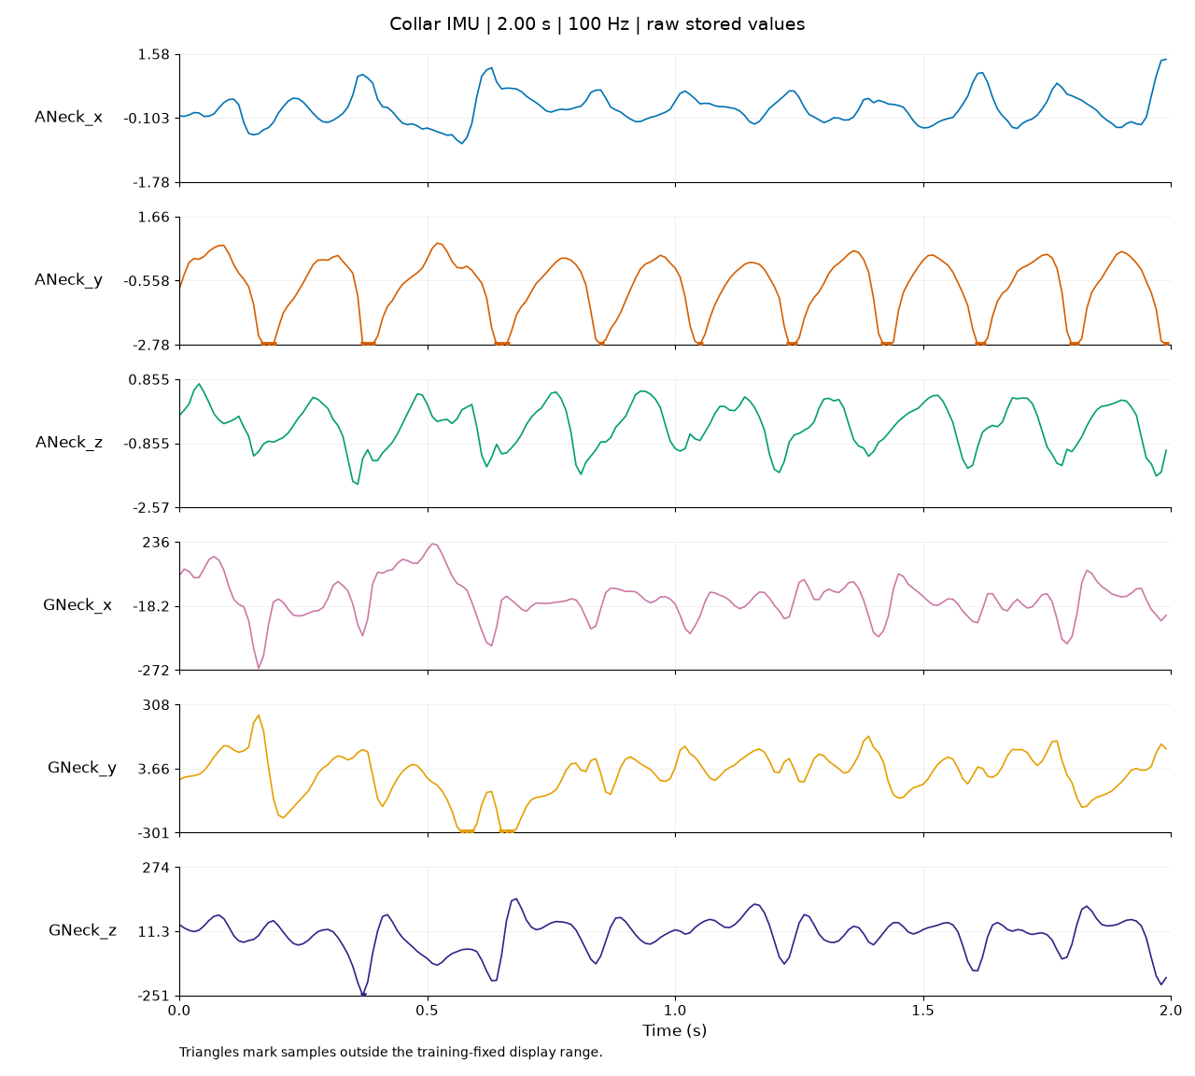
dataset/vlm/images/sample_b2c12d2af3d1dded3b12.webp
原图 SHA-256：0697c3324cb70fdbfa793ddfc35ff34e3fd7406581f95237a30a8279f8eed720

样本 10 | Walking（行走）
项目 | 记录
窗口 ID | dog25_session2_start182
测试来源 | 犬只 25；场次 2；182–184 秒
真实标签 | Walking / 行走
4B LoRA 预测 | Walking（正确）
CNN 预测 | Walking（正确）
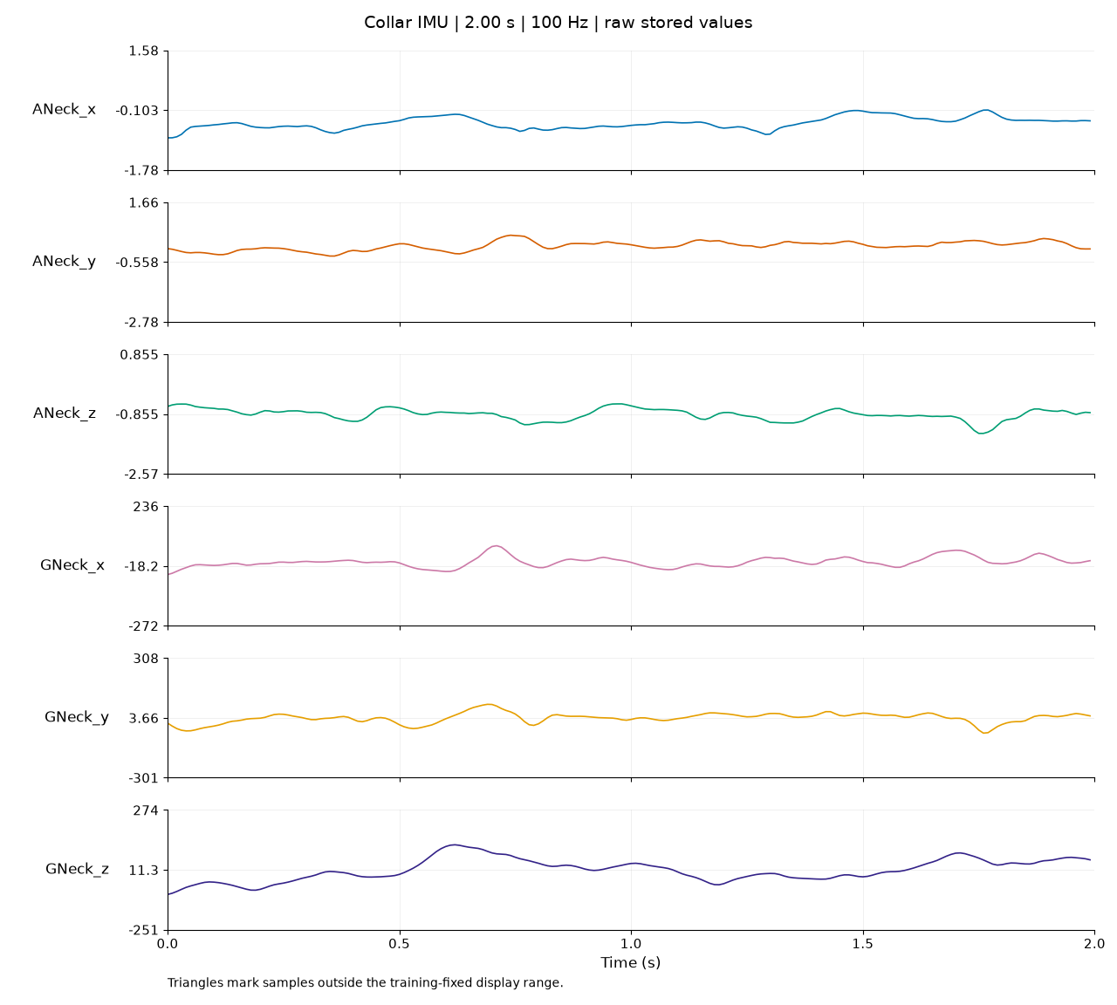
dataset/vlm/images/sample_afcac837a6015e0d4b8e.webp
原图 SHA-256：1e2933efaded598a1cfa193484023bd8e1c0bba60f7b923d25a88c5a9c043062

3 结果来源与文件定位
最佳 4B LoRA 结果：results/qwen3.5_4B_lora_sixplot/metrics.json、predictions.csv、checkpoint_selection.json。
最佳 4B LoRA 权重：models/Qwen3.5-4B-lora-sixplot/。
最佳 CNN：results/cnn/metrics.json 的 cnn_best 字段；预测为 results/cnn/predictions.csv 的 cnn_best_prediction 列；权重 models/cnn_best.pt。
数据与图像：dataset/splits/windows.csv、dataset/splits/dog_splits.json、dataset/vlm/images.csv 及 images/。
本次文档从保存的逐窗预测重新计算两种模型的三个主要指标，均与保存值一致；10 个示例均属于原测试集，标签、预测及图片 SHA-256 已逐一核对。没有重训或重新生成模型预测。
附带 ZIP 保留 pet_movement/dataset/vlm/ 与 pet_movement/scripts/ 两个目录的路径结构。报告中的图片已经嵌入，单独打开 Word/PDF 即可查看。
Macro-F1 为七类 F1 等权平均；Balanced Accuracy 为七类召回率平均；Accuracy 为全部测试窗正确比例。置信区间按测试犬整体重采样 2,000 次，只有 9 只测试犬，不包含训练种子变化的不确定性。
整理日期：2026-11-08。

